Муниципальное автономное дошкольное образовательное учреждение
Городского округа «город Ирбит» Свердловской области «Детский сад № 23»

«Масленица в детском саду!»
Праздник этот знаем мы – время проводов зимы.
Люди в эти дни должны веселиться, печь блины!

Масленица — это весёлые проводы зимы, с радостными гуляниями и песнопениями. Даже блины, незаменимый атрибут этого праздника, имеют особенное значение: круглые, румяные, горячие, они символизируют солнце, которое светит всё ярче и удлиняет продолжительность дня.

Масленица по народным поверьям-самый весёлый, очень шумный и народный праздник. Каждый день этой недели имеет своё название, которое говорит о том, что в этот день нужно делать. Сегодня третий день масленицы - лакомка и мы по традиции в этот день много веселимся, играем на детских музыкальных инструментах, танцуем, водим хороводы!
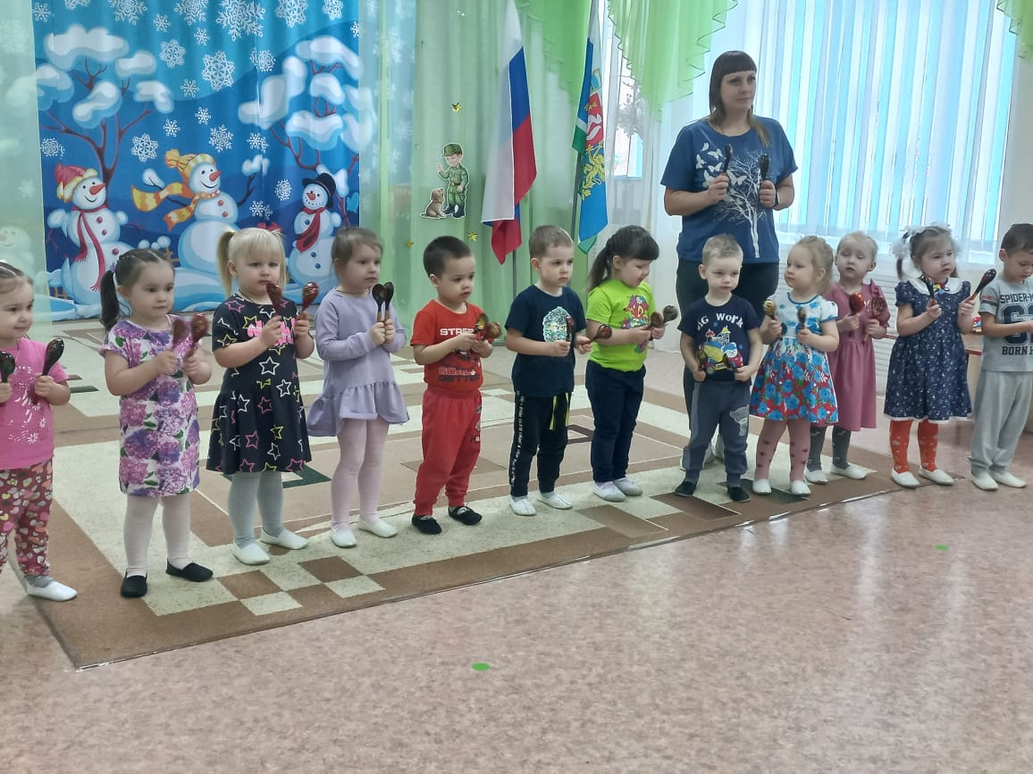

Группа «Фантазёры» исполнили композицию с ложками
«Взяли в руки ложки»

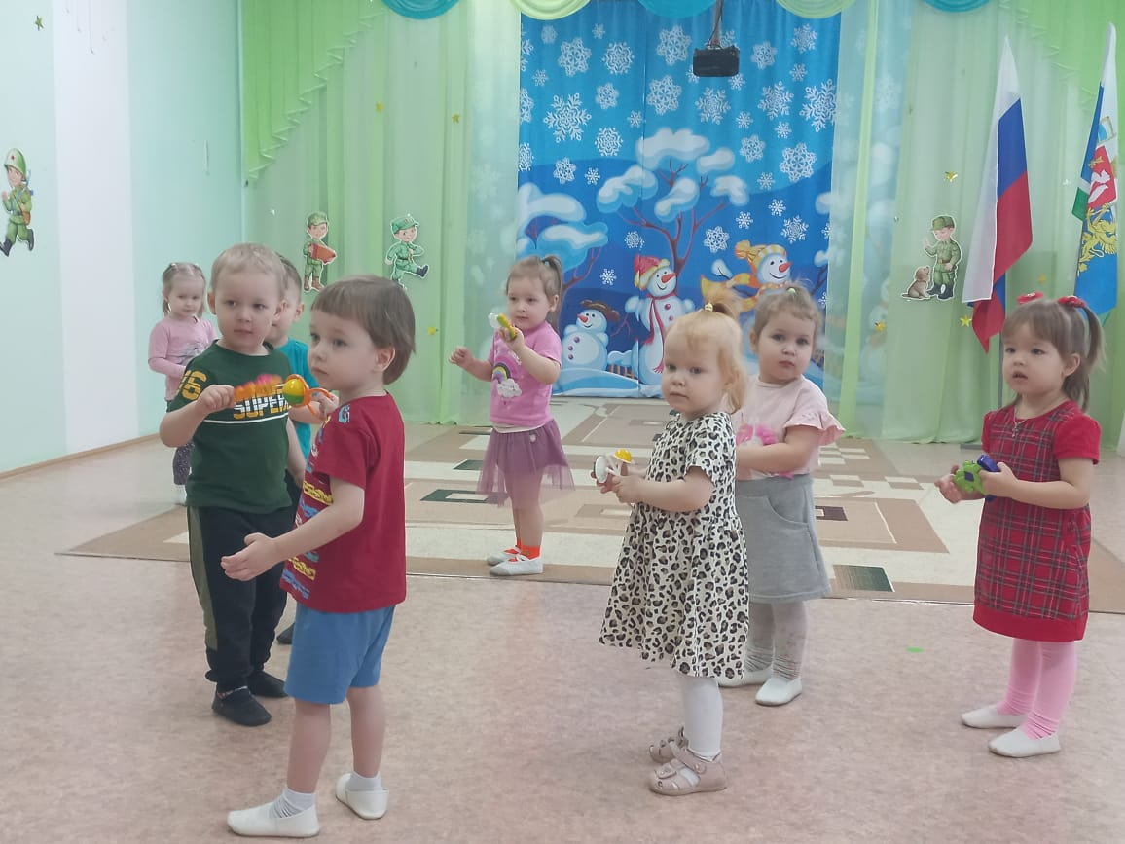

Группа «Пионеры» весело играли с погремушками
«Наши погремушки –
звонкие игрушки»

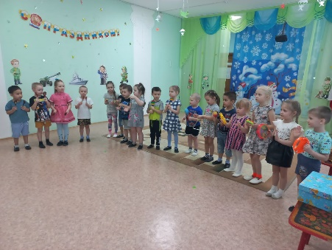
Группа «Затейники» играли в оркестре задорно и слаженно!
В их исполнении звучал
«Оркестр для мамочки!»

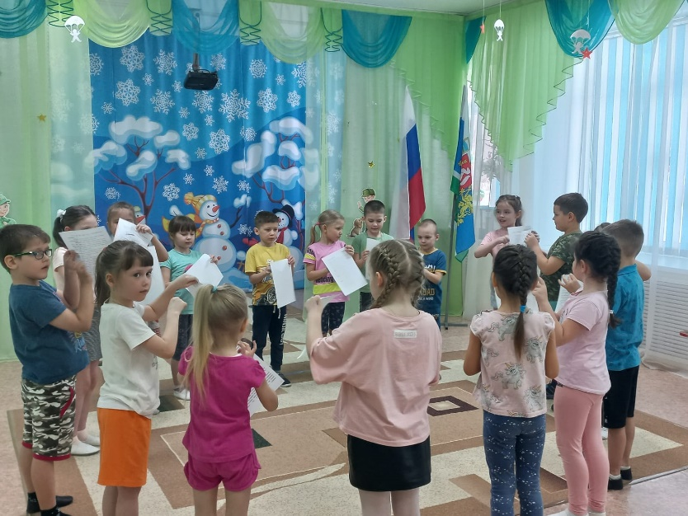

«Бумажный оркестр»
Показали воспитанники группы
«Верные друзья»

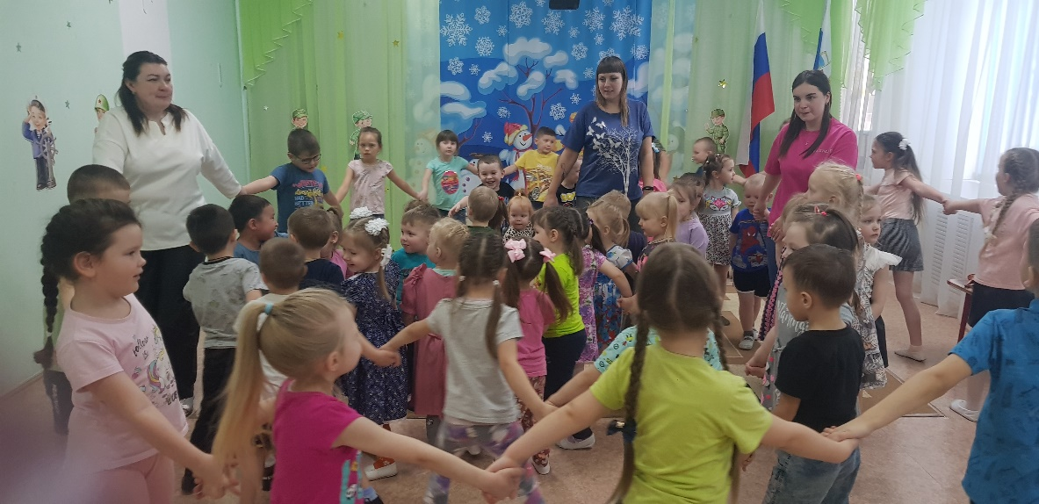

А все вместе в хороводе мы исполнили
русскую народную песню «Блины»

Музыкальный руководитель: Т.М. Бахтина

